快速搭建android环境

**0、下载java sdk 1.6以上版本**

**1、下载Android Development Tools**  
  
已经包括了Android sdk、esclipe，解压即可使用。

**下载里面更新完成sdk的版本**  
  
<http://bbs.phonegap100.com/thread-1456-1-1.html>  
  
  
**2、设置系统变量**

Jdk

**配置环境变量：**

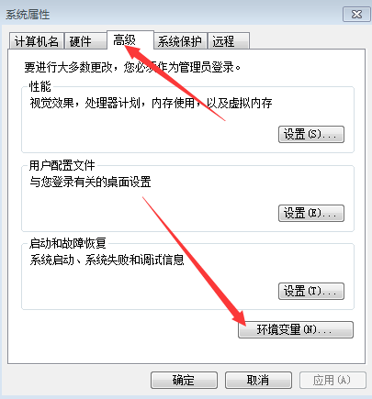

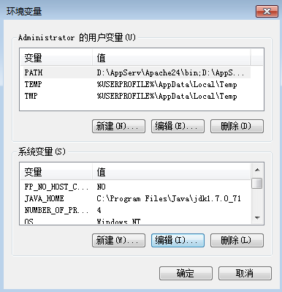

系统变量里面新增JAVA_HOME，设置值为java sdk 根目录：  
  
C:\Program Files (x86)\Java\jdk1.6.0_10\

系统变量找到Path 在**Path**环境变量里面增加;%JAVA_HOME%\bin;%JAVA_HOME%\jre\bin**注意环境变量之间的;**  
  
  
**系统变量 Path后面添加： 注意不能有中文**

D:\Program Files\ADT\sdk\tools;  
 D:\Program Files\ADT\sdk\platform-tools;  
 D:\Program Files\ADT\eclipse\plugins\org.apache.ant_1.8.3.v201301120609\bin

**运行java javac ant出来内容结果表示成功**  
  
  
  
**3、下载并安装NodeJS**  
  
NodeJS  
  
**4、进入cmd，执行以下命令安装**  
  
npm install -g cordova

**5、新建phonegap/cordova 项目**  
  
 cordova create myApp 创建项目 基础是安装了cordova  
  
cd myApp  
  
cordova platform add android

**6、使用ADT工具打开并编辑该项目**  
  
File>New>Project>Android>Android Project from Existing Code  
  
选择则刚才建立项目所在路径，即可使用ADT打开进行编辑。  
  
打开的时候如果出现两个选项全选，如果出现很多，那么debug和build相关字眼的不选，最后也是剩余两个，然后点击完成

1.C:\cordova\myApp\platforms\android\assets\www

2.C:\cordova\myApp\www

cordova prepare 2下面的文件复制到1里面了

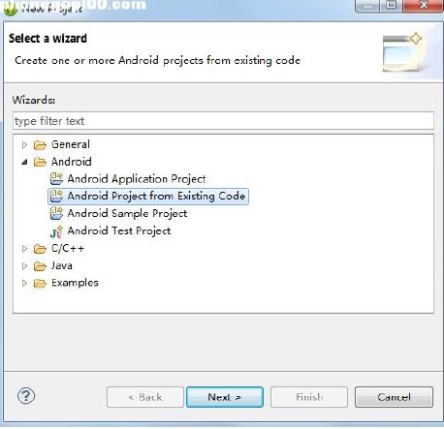

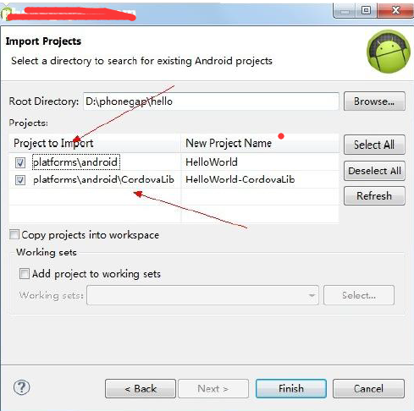

5、项目的结构  
  
主要编辑 assets/www 目录下的 html css js 文件。

具体目录结构说明可参考：<http://blog.csdn.net/crazy123456789/article/details/7518396>